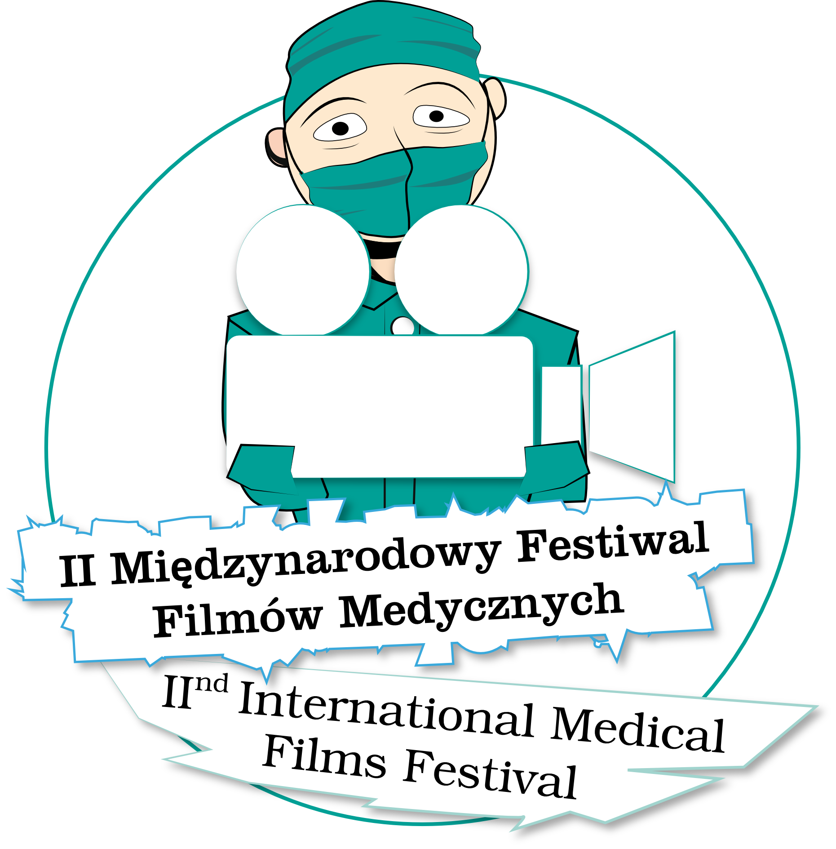

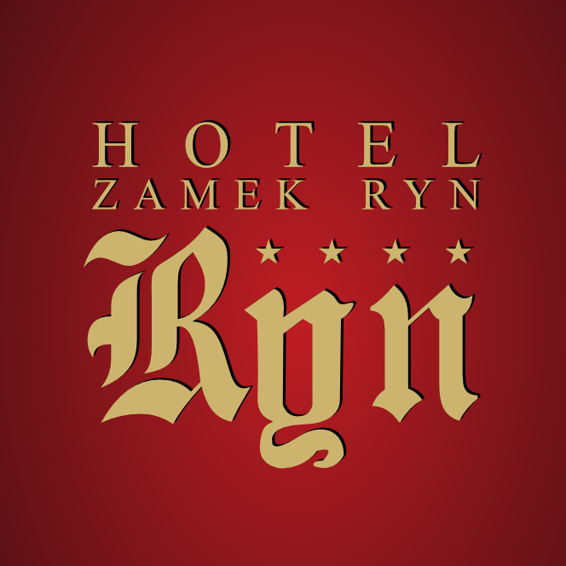
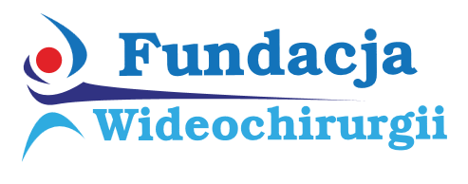
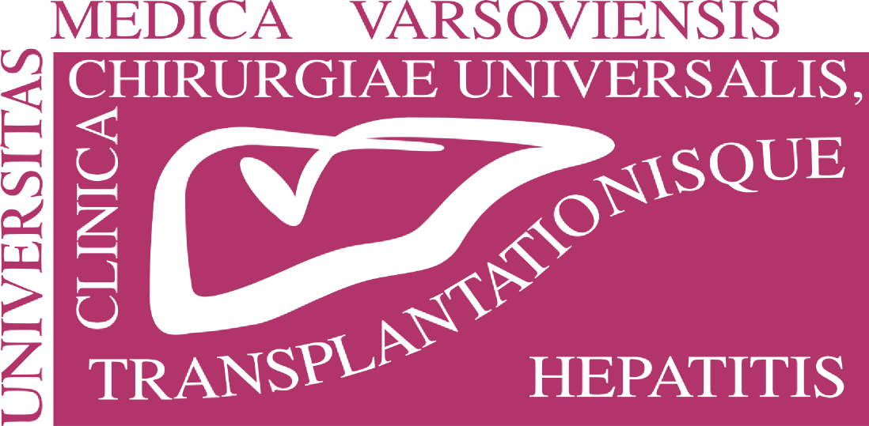

Patronat honorowy:
JM Rektor - Warszawski Uniwersytet Medyczny
Marszałek Województwa Warmińsko-Mazurskiego
Polskie Towarzystwo Transplantacyjne
Patronaty:
Katedra i Klinika Chirurgii Ogólnej Transplantacyjnej i Wątroby WUM,
Poltransplant, Polska Unia Medycyny Transplantacyjnej,
Okręgowa Izba Lekarska w Warszawie
Patronaty Medialne
Redakcja: PULS, Medical Maestro Magazine, Videosurgery Journal,

Komitet organizacyjny:
Komitet Organizacyjny: prof. Tadeusz Wróblewski - przewodniczący, Jolanta Budny – koordynacja

Program
II Międzynarodowego Festiwalu Filmów Medycznych Ryn 2014

20.11.2014 (czwartek)
od godz. 12.00 Otwarcie Biura Festiwalu, rejestracja uczestników
(Recepcja, Poziom „0”)
18.00 Uroczyste otwarcie Festiwalu – prof. Tadeusz Wróblewski
(Dziedziniec, Poziom I)
Prezentacja filmu „Show must go on” – dr S. Czudek (Czechy)
Wystąpienia:
JM Rektora WUM prof. Marka Krawczyka
Prezesa Polskiego Towarzystwa Transplantacyjnego –
– prof. Bolesława Rutkowskiego
Dyrektora „Poltransplant” prof. Romana Danielewicza
Kasztelana Zamku - Pana Jana Budnego
Przedstawienie wykładowców, sponsorów oraz Jury Festiwalu
Emisja fragmentów filmów Laureatów MFFM Ryn 2013
19.00 Koktajl powitalny
20.30. Emisja Filmu fabularnego ”Bogowie”
Dyskusja
21.11.2014 (piątek)
I. Forum Chirurgii Transplantacyjnej - godz. 8.30 - 11.00, prezentacje filmów 20 min. (Sale Jagiellonów, Poziom „0”)
1. Pobranie fragmentu wątroby do przeszczepienia rodzinnego
– W. Patkowski
2. Przeszczepienie fragmentu wątroby od dawcy rodzinnego
– M. Szymczak
3. Pobranie wątroby od dawcy zmarłego - M. Skalski
4. Laparoskopowe pobranie nerki do przeszczepienia rodzinnego
– T. Jakimowicz
5. Wszczepienie nerki – T. Jakimowicz
6. Przeszczepienie trzustki z nerką – M. Durlik
7. Ortotopowe przeszczepienie wątroby – P. Remiszewski
Przerwa kawowa
II. Forum Chirurgii Transplantacyjnej – 11.30.- 13.00
(Sale Jagiellonów, Poziom „0”)
8. Pobranie rogówki i przeszczepienie rogówki – J. Szaflik
9. Pobranie szpiku i przeszczepienie szpiku - E. Snarski
10. Pobranie i przeszczepienie płuc - B. Kubisa
11. Akcja Serce - M. Czechowski
12. Przeszczepienie twarzy – Ł. Krakowczyk
13.00 - 14.00 Lunch (Restauracja Refektarz, Poziom I)
III. 14.00 -18.00 HYDE PARK (Sale Jagiellonów, Poziom „0”)
Prezentacja zgłoszonych filmów (ciekawe przypadki, jak ja to robię, tips & trics) – (7 min. film+ 3min. dyskusja lub 10 min bez dyskusji)
1. 8th EuropeanTransplant and Dialysis Sports Championships 16th-23rd
August 2014 Krakow Poland "Don't take Your organs to heaven ..."
- B. Kraśnicka-Sokół
2. Laparoskopowa rękawowa resekcja żołądka – R. Paluszkiewicz
3. Total laparoscopic histerectomy (TLH) – M. Kotlenga (GER)
4. Zamknięcie przewodu tętniczego Botalla przy użyciu techniki torakoskopowej - C. Augustyn
5. Małoinwazyjne leczenie wad serca - M. Zembala
6. Hybrydowa ablacja migotania przedsionków - M. Zembala
7. Z kamerą w sercu - tor wizyjny w leczeniu operacyjnym dwuodpływowej prawej komory - E. Kwaśniak
18.00 – Obrady Jury po zakończeniu sesji
(Sale Jagiellonów, Poziom „0”)
20.00 Kolacja kongresowa. Wręczenie nagród Grand Prix Hyde Park i Grand Prix Publiczności (Dziedziniec, Poziom I)
22.11.2014 (sobota)
IV. 8.30-10.30 Sesja Specjalna (Sale Jagiellonów, Poziom „0”)
1. Trąd – K. Dziubiński 20 min.
2. Give or not to give – 58 min. – M. Skiba ( Indie)
3. Operacja życie - 25 min. - R. Kęder
4. Życie to rewelacja – M. Czechowski.
Przerwa kawowa
V. 10.30 – 12.00 Forum Nowych Technologii i Nowych Metod Leczenia (Sale Jagiellonów, Poziom „0”)
(7 min./film + 3 min. dyskusja)
1. Wszczepialne pompy wirowe – nowa era mechanicznego wspomagania
serca - J. Pacholewicz
2. Polskie protezy serca - marzenie czy realna rzeczywistość – R. Kustosz
3. Implantacja Left ventricular assist devices ( LVAD) - S. Attavar (Indie)
4. Resekcja miąższu wątroby z zastosowaniem noża wodnego
– P. Remiszewski
5. Przygotowanie materiałów hemostatycznych do zastosowania w czasie
operacji.- M. Kaczmarska
6. Thunderbeat w resekcjach laparoskopowych śledziony – A. Misiak
7. Nowoczesna hemostaza w chirurgii - T. Wróblewski
8. Portal Wirtualny Uniwersytet Medycyny, Fakultet Chirurgii
– T. Wróblewski
Obrady Jury
Wręczenie nagród za Sesję Nowe Technologie i Nowe Metody Leczenia
13.00. Zakończenie Festiwalu i Lunch
(Restauracja Refektarz, Poziom I)

Jury festiwalu
T. Wróblewski – przewodniczący, R. Cichoń, M. Michalik, B. Rutkowski, J. Szaflik
